

**Proyecto “Automatización Tdp”**

**HP UNIFIED FUNCTIONAL TESTING**

**DOCUMENTO DE EVIDENCIAS**

**2020**

**Lima - Perú**

**WWW.TSOFTLATAM.COM**

Visualización Panel de Interacción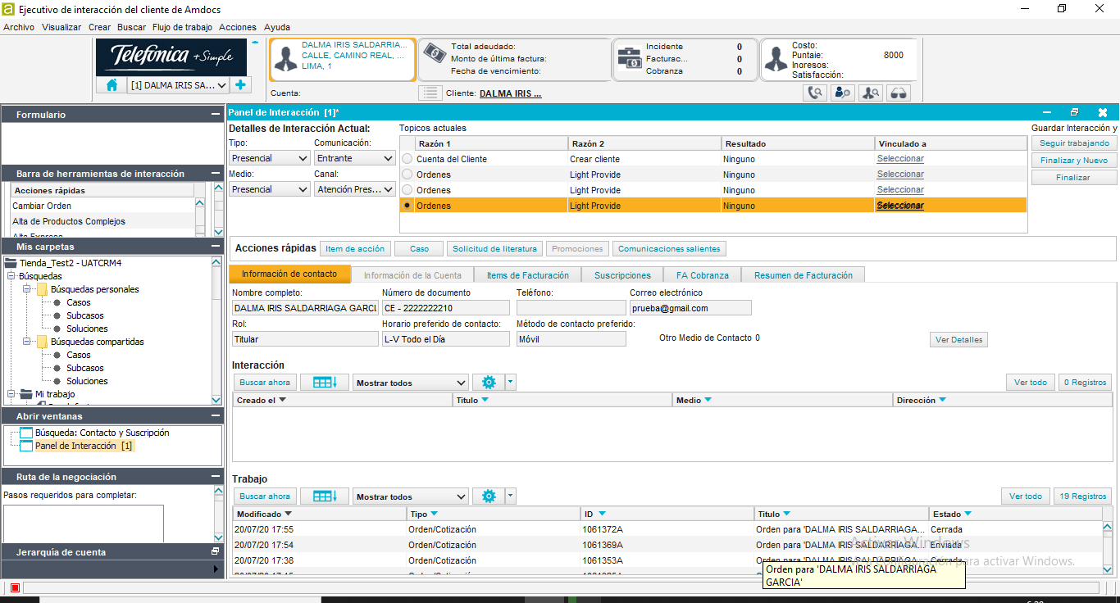

Seleccionar Plan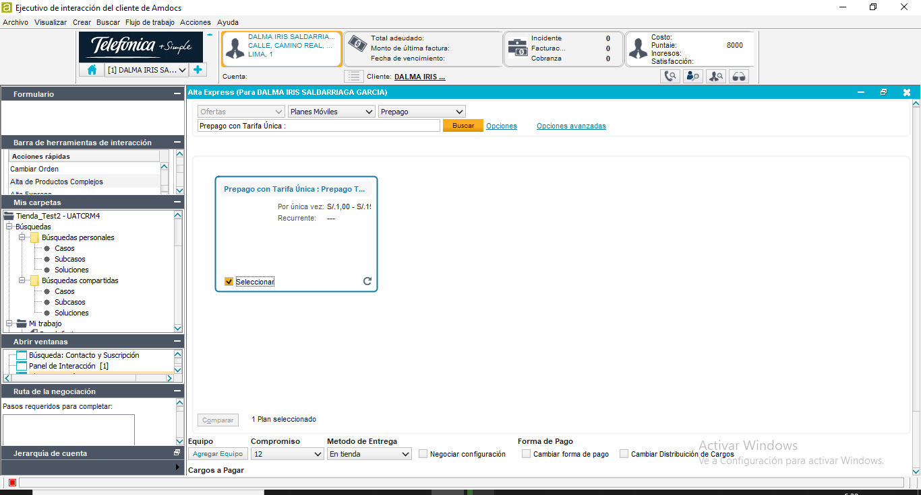

Modelo de telefono Buscado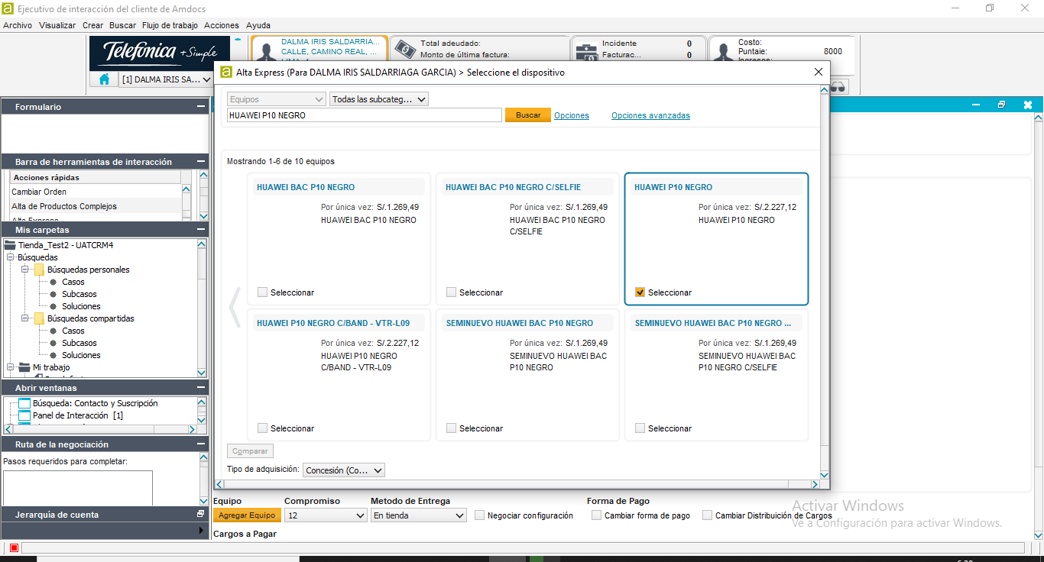

Plan de Financiamiento: Contado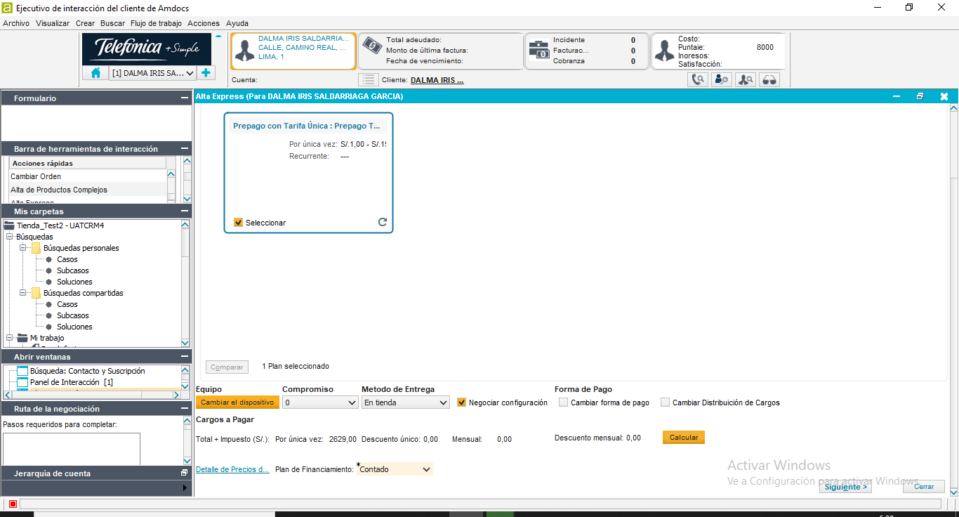

Monto: Contado 

Resumen de la orden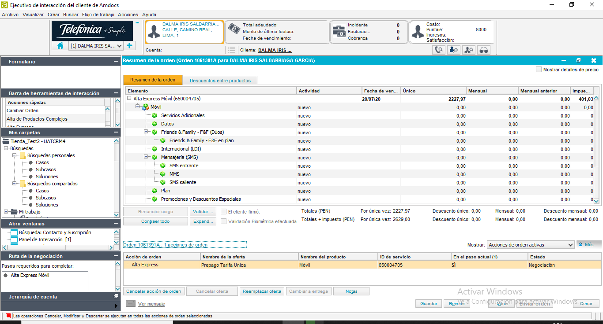

Contratación y Validación de Identidad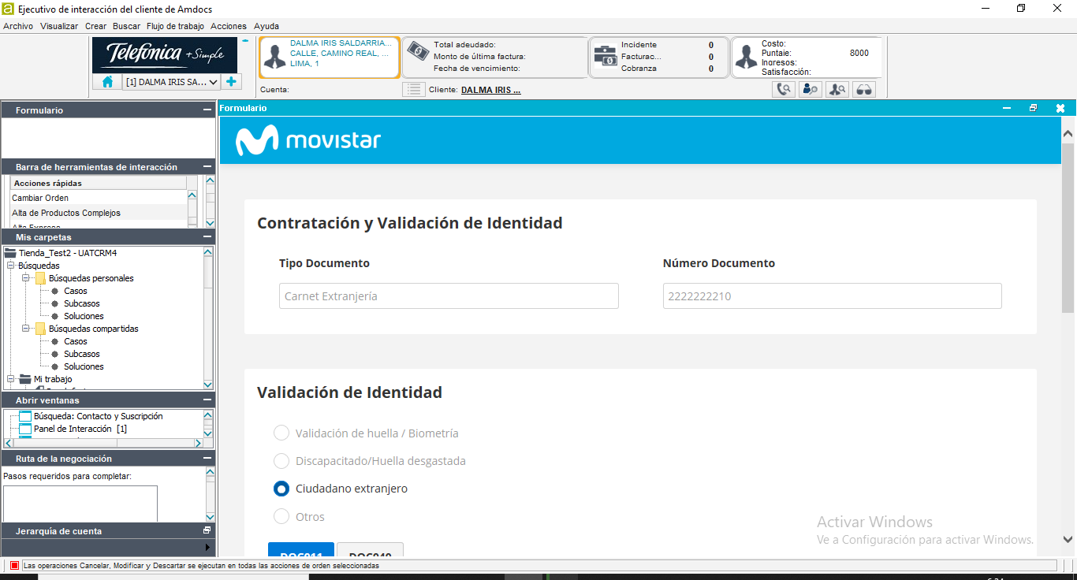

Descargar Contrato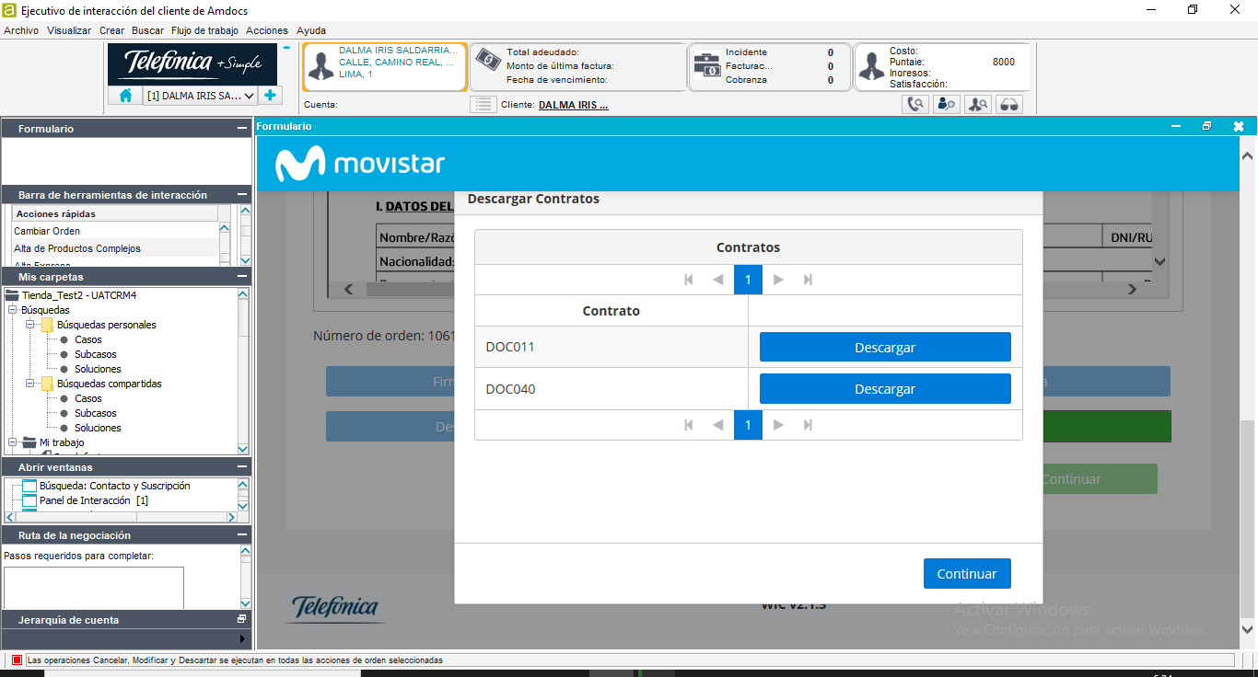

Descarga Completa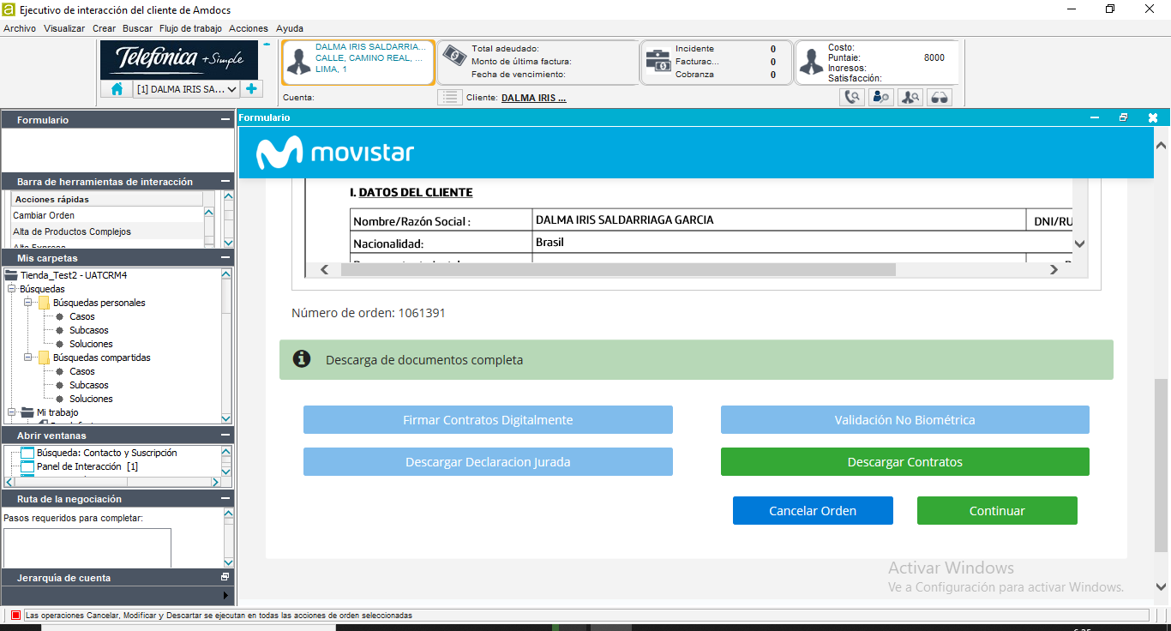

Se Enviará la orden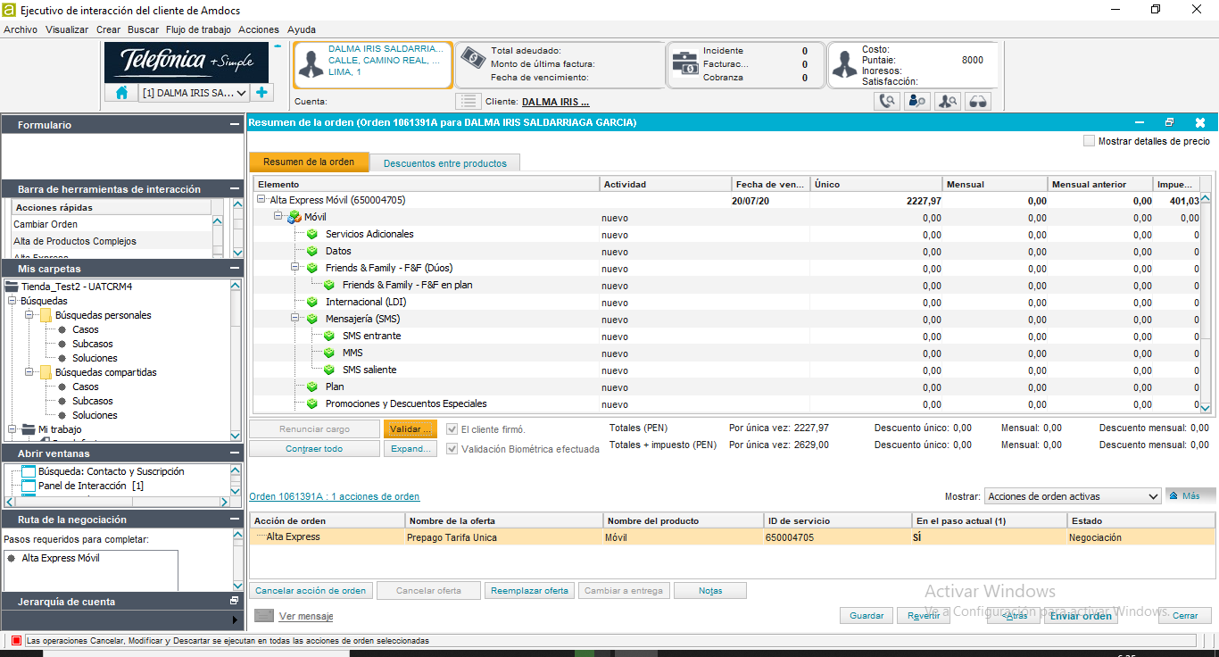

Orden Enviada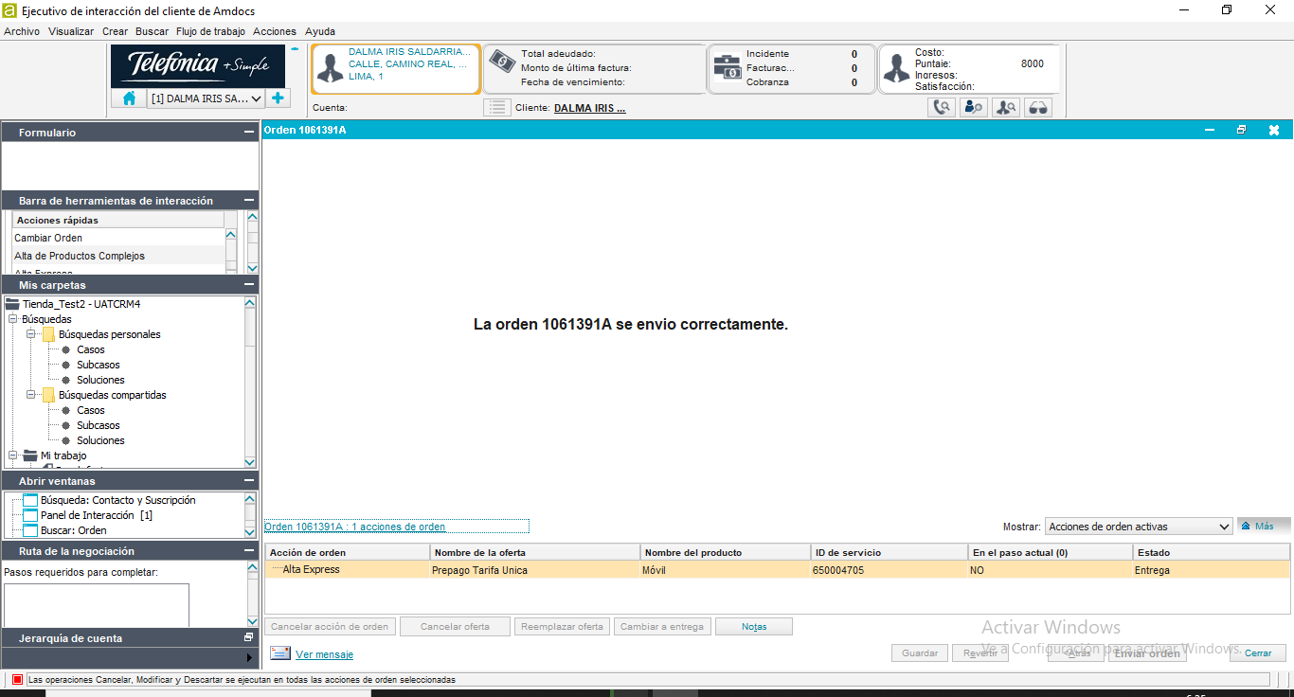

Ingreso de Materiales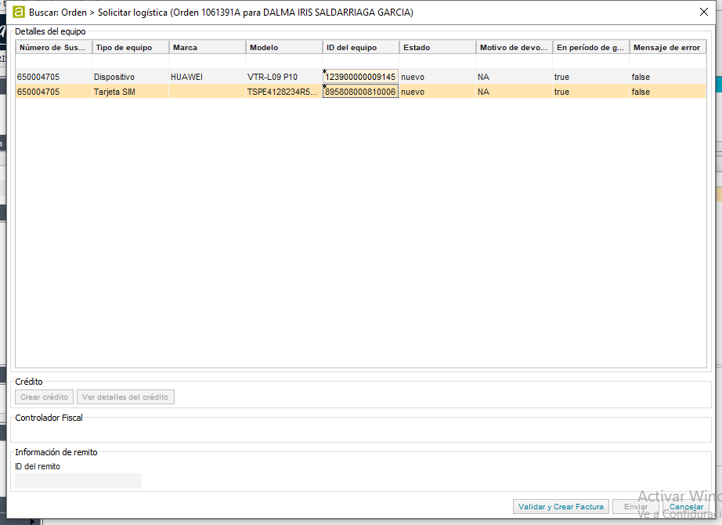

Empuje OK